Российская Федерация

Республика Калмыкия

Элистинское городское Собрание

шестого созыва

РЕШЕНИЕ № 12

 | 28 марта 2024 года | заседание № 44 |  | г. Элиста
О внесении изменений в
Генеральный план города Элисты

В соответствии с Федеральным законом от 6 октября 2003 года № 131-ФЗ «Об общих принципах организации местного самоуправления в Российской Федерации», Градостроительным кодексом Российской Федерации, с учетом протоколов публичных слушаний и заключений Комиссии по подготовке Генерального плана города Элисты и Правил землепользования и застройки города Элисты о результатах публичных слушаний от 22 декабря 2023 года, 28 февраля и 5 марта 2024 года, предложений Администрации города Элисты (постановления Администрации города Элисты), руководствуясь статьей 20 Устава города Элисты,
Элистинское городское Собрание решило:
1. Внести в карту функциональных зон городского округа город Элиста Генерального плана города Элисты, утвержденного решением Элистинского городского Собрания от 1 июля 2010 года № 1 (с изменениями от 25 апреля 2013 года №3, 26 сентября 2013 года №13, 28 ноября 2013 года №4, 26 декабря 2013 года №9, 27 марта 2014 года №14, 16 апреля 2014 года №4, 19 июня 2014 года №7, 24 июля 2014 года №5, 25 декабря 2014 года №4, 19 марта 2015 года №12, 11 июня 2015 года №11, 28 июля 2015 года №2, 17 сентября 2015 года №10, 24 декабря 2015 года №16, 24 марта 2016 года №24, 16 июня 2016 года №14, 29 сентября 2016 года №16, 22 декабря 2016 года №15, 15 июня 2017 года №19, 21 декабря 2017 года №10, 31 мая 2018 года №11, 6 сентября 2018 года №14, 6 июня 2019 года №9, 29 августа 2019 года №7, 27 ноября 2019 года №4, 26 декабря 2019 года № 4, 26 мая 2020 года №3, 25 июня 2020 года № 13, 23 июля 2020 года № 4, 17 сентября 2020 года № 6, 26 ноября 2020 года №3, 24 декабря 2020 года № 3, 21 января 2021 года №2, 16 марта 2021 года № 5, 30 марта 2021 года № 9, 18 мая 2021 года № 1, 24 июня 2021 года № 7, 27 июля 2021 года №2, 23 сентября 2021 года №10, 16 октября 2021 года №1, 29 ноября 2021 года № 12, 23 декабря 2021 года № 8, 15 февраля 2022 года № 5, 11 марта 2022 года № 2, 31 марта 2022 года № 8, 12 мая 2022 года № 5, 30 июня 2022 года № 7, 29 сентября 2022 года № 10, 29 ноября 2022 года № 5, 27 декабря 2022 года №3, 29 июня 2023 года №7, 21 сентября 2023 года № 9, 28 ноября 2023 года № 6, 26 декабря 2023 года № 5), следующие изменения:
1) включить в зону смешанной и общественно-деловой застройки, исключив из зоны озелененных территорий общего пользования (лесопарки, парки, сады, скверы, бульвары, городские леса), образуемый земельный участок площадью 8132 кв.м, расположенный по адресному ориентиру: Республика Калмыкия, г. Элиста, улица Герцена, западнее земельного участка с кадастровым номером 08:14:000000:10200, согласно схеме № 1 Приложения 1к настоящему решению;
2) включить в зону озелененных территорий общего пользования (лесопарки, парки, сады, скверы, бульвары, городские леса), исключив из зоны застройки индивидуальными жилыми домами, образуемый земельный участок площадью 1058 кв.м, расположенный по адресному ориентиру: Республика Калмыкия, г. Элиста, южнее улицы М. Эсамбаева, согласно схеме № 2 Приложения 1 к настоящему решению;
3) включить в зону застройки индивидуальными жилыми домами, исключив из зоны застройки среднеэтажными жилыми домами (от 5 до 8 этажей, включая мансардный), образуемый земельный участок площадью 475 кв.м, расположенный по адресному ориентиру: Республика Калмыкия, г. Элиста, проезд им. В.П. Дорджиева, согласно схеме № 3 Приложения 1 к настоящему решению;
4) включить в коммунально-складскую зону, исключив из зоны специализированной общественной застройки, земельный участок с кадастровым номером 08:14:030501:10642 площадью 2188 кв.м, расположенный по адресу: Республика Калмыкия, г. Элиста, 1 микрорайон, согласно схеме № 4 Приложения 1 к настоящему решению;
5) включить в коммунально-складскую зону, исключив из зоны смешанной и общественно-деловой застройки, земельные участки площадью 5493 кв.м, 4302 кв.м, расположенные по адресному ориентиру: Республика Калмыкия, г. Элиста, юго-западнее Астраханского поста ГАИ, согласно схеме № 5 Приложения 1 к настоящему решению.
2. Внести в карту границ населенных пунктов (в том числе границ образуемых населенных пунктов), входящих в состав городского округа город Элиста, Генерального плана города Элисты, утвержденного решением Элистинского городского Собрания от 1 июля 2010 года № 1 (с изменениями от 25 апреля 2013 года №3, 26 сентября 2013 года №13, 28 ноября 2013 года №4, 26 декабря 2013 года №9, 27 марта 2014 года №14, 16 апреля 2014 года №4, 19 июня 2014 года №7, 24 июля 2014 года №5, 25 декабря 2014 года №4, 19 марта 2015 года №12, 11 июня 2015 года №11, 28 июля 2015 года №2, 17 сентября 2015 года №10, 24 декабря 2015 года №16, 24 марта 2016 года №24, 16 июня 2016 года №14, 29 сентября 2016 года №16, 22 декабря 2016 года №15, 15 июня 2017 года №19, 21 декабря 2017 года №10, 31 мая 2018 года №11, 6 сентября 2018 года №14, 6 июня 2019 года №9, 29 августа 2019 года №7, 27 ноября 2019 года №4, 26 декабря 2019 года № 4, 26 мая 2020 года №3, 25 июня 2020 года № 13, 23 июля 2020 года № 4, 17 сентября 2020 года № 6, 26 ноября 2020 года №3, 24 декабря 2020 года № 3, 21 января 2021 года №2, 16 марта 2021 года № 5, 30 марта 2021 года № 9, 18 мая 2021 года № 1, 24 июня 2021 года № 7, 27 июля 2021 года №2, 23 сентября 2021 года №10, 16 октября 2021 года №1, 29 ноября 2021 года № 12, 23 декабря 2021 года № 8, 15 февраля 2022 года № 5, 11 марта 2022 года № 2, 31 марта 2022 года № 8, 12 мая 2022 года № 5, 30 июня 2022 года № 7, 29 сентября 2022 года № 10, 29 ноября 2022 года № 5, 27 декабря 2022 года №3, 29 июня 2023 года №7, 21 сентября 2023 года № 9, 28 ноября 2023 года № 6, 26 декабря 2023 года № 5), следующие изменения:
1) изменить границы населенного пункта поселок Аршан, городской округ город Элиста, в связи с исключением земельных участков с кадастровыми номерами 08:14:000000:4195 и 08:14:000000:4197, согласно схеме № 1 Приложения 2 к настоящему решению;
2) изменить границы населенного пункта поселок Салын, городской округ город Элиста, в связи с исключением земельных участков с кадастровыми номерами 08:14:010101:72 и 08:14:010101:231, согласно схеме № 2 Приложения 2 к настоящему решению;
3. Внести в приложение 4 «Сведения, предусмотренные п.3.1 ст.19, п.5.1 ст.23 и п.6.1 ст.30 Градостроительного Кодекса» к Положению о территориальном планировании Генерального плана города Элисты, утвержденного решением Элистинского городского Собрания от 1 июля 2010 года № 1 (с изменениями от 25 апреля 2013 года №3, 26 сентября 2013 года №13, 28 ноября 2013 года №4, 26 декабря 2013 года №9, 27 марта 2014 года №14, 16 апреля 2014 года №4, 19 июня 2014 года №7, 24 июля 2014 года №5, 25 декабря 2014 года №4, 19 марта 2015 года №12, 11 июня 2015 года №11, 28 июля 2015 года №2, 17 сентября 2015 года №10, 24 декабря 2015 года №16, 24 марта 2016 года №24, 16 июня 2016 года №14, 29 сентября 2016 года №16, 22 декабря 2016 года №15, 15 июня 2017 года №19, 21 декабря 2017 года №10, 31 мая 2018 года №11, 6 сентября 2018 года №14, 6 июня 2019 года №9, 29 августа 2019 года №7, 27 ноября 2019 года №4, 26 декабря 2019 года № 4, 26 мая 2020 года №3, 25 июня 2020 года № 13, 23 июля 2020 года № 4, 17 сентября 2020 года № 6, 26 ноября 2020 года №3, 24 декабря 2020 года № 3, 21 января 2021 года №2, 16 марта 2021 года № 5, 30 марта 2021 года № 9, 18 мая 2021 года № 1, 24 июня 2021 года № 7, 27 июля 2021 года №2, 23 сентября 2021 года №10, 16 октября 2021 года №1, 29 ноября 2021 года № 12, 23 декабря 2021 года № 8, 15 февраля 2022 года № 5, 11 марта 2022 года № 2, 31 марта 2022 года № 8, 12 мая 2022 года № 5, 30 июня 2022 года № 7, 29 сентября 2022 года № 10, 29 ноября 2022 года № 5, 27 декабря 2022 года №3, 29 июня 2023 года №7, 21 сентября 2023 года № 9, 28 ноября 2023 года № 6, 26 декабря 2023 года № 5), следующие изменения:
а) описание местоположения границ п. Аршан, городской округ город Элиста, изложить в новой редакции согласно Приложению 3 к настоящему решению;
б) описание местоположения границ п. Салын, городской округ город Элиста, изложить в новой редакции согласно Приложению 4 к настоящему решению.
4. Администрации города Элисты разместить настоящее решение с приложением указанных в пункте 3 настоящего решения материалов на официальном сайте Администрации города Элисты.
5. Настоящее решение вступает в силу со дня его официального
опубликования в газете «Элистинская панорама».

Глава города Элисты -
Председатель Элистинского
городского Собрания Н. Орзаев

Приложение 1
к решению Элистинского
городского Собрания
от 28 марта 2024 года № 12

Схема № 1
Выкопировка из карты функциональных зон городского округа город Элиста Генерального плана города Элисты, утвержденного решением Элистинского городского Собрания от 1 июля 2010 года № 1
ГП: | Предлагаемое изменение в ГП:
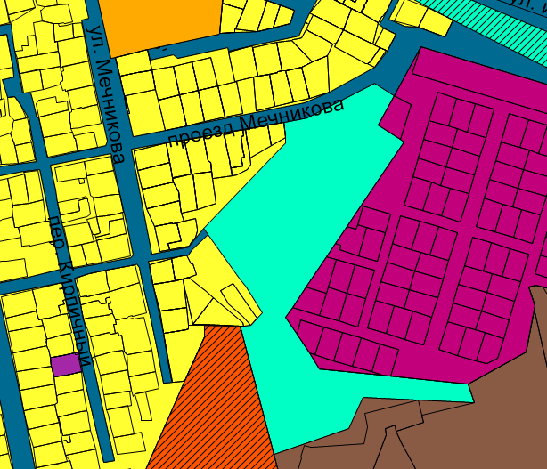 | 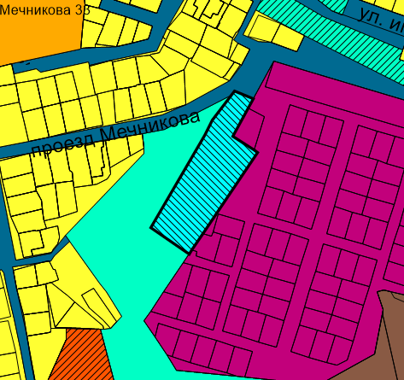

Схема № 2
Выкопировка из карты функциональных зон городского округа город Элиста Генерального плана города Элисты, утвержденного решением Элистинского городского Собрания от 1 июля 2010 года № 1

ГП: | Предлагаемое изменение в ГП:
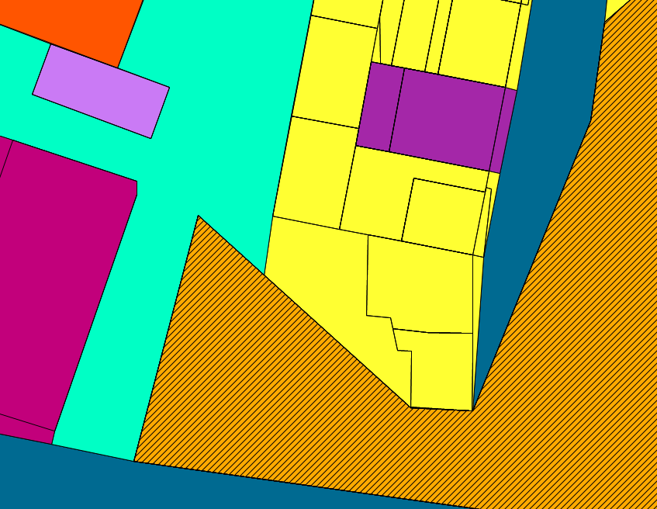 | 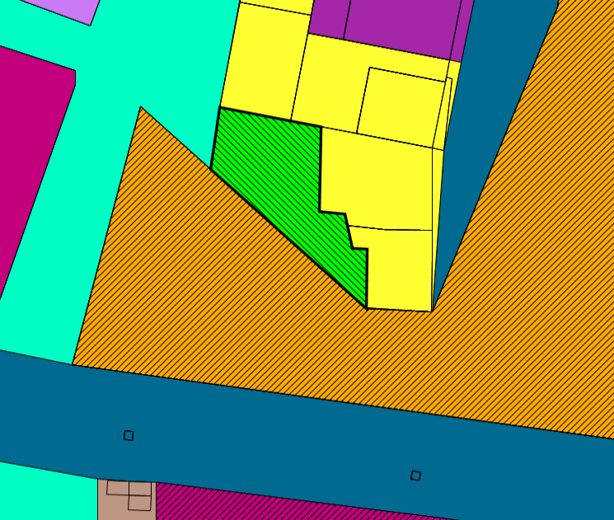
Схема № 3
Выкопировка из карты функциональных зон городского округа город Элиста Генерального плана города Элисты, утвержденного решением Элистинского городского Собрания от 1 июля 2010 года № 1

ГП: | Предлагаемое изменение в ГП:
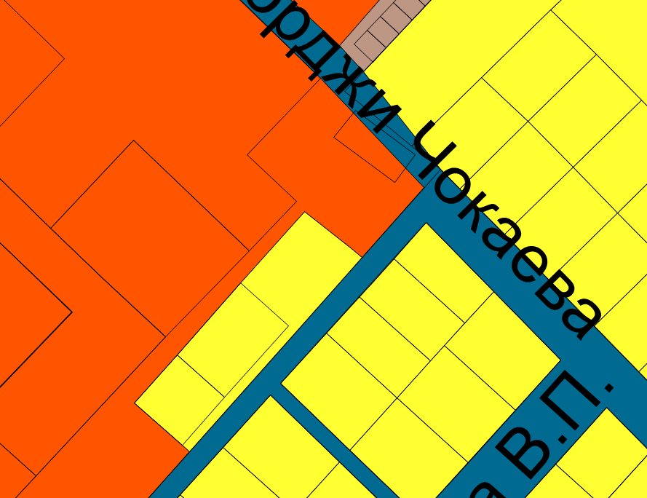 | 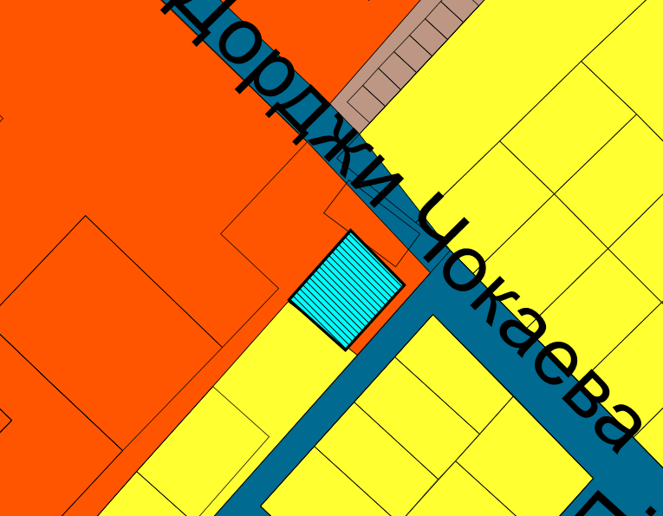

Схема № 4
Выкопировка из карты функциональных зон городского округа город Элиста Генерального плана города Элисты, утвержденного решением Элистинского городского Собрания от 1 июля 2010 года № 1

ГП: | Предлагаемое изменение в ГП:

Схема № 5
Выкопировка из карты функциональных зон городского округа город Элиста Генерального плана города Элисты, утвержденного решением Элистинского городского Собрания от 1 июля 2010 года № 1

ГП: | Предлагаемое изменение в ГП:

Приложение 2
к решению Элистинского
городского Собрания
от 28 марта 2024 года № 12

Схема № 1
Выкопировка из карты границ населенных пунктов (в том числе границ образуемых населенных пунктов), входящих в состав городского округа город Элиста Генерального плана города Элисты, утвержденного решением
ГП: | Предлагаемое изменение в ГП:
Элистинского городского Собрания от 1 июля 2010 года № 1

Схема № 2
Выкопировка из карты границ населенных пунктов (в том числе границ образуемых населенных пунктов), входящих в состав городского округа город Элиста Генерального плана города Элисты, утвержденного решением
Элистинского городского Собрания от 1 июля 2010 года № 1
ГП: | Предлагаемое изменение в ГП:

